VÉRIFIER LES COUPS (JUST AVEC CENTRE DE MASSE -- PAS LE VOLUME DE LA BALLE)

ON PEUT FAIRE LA  MÊME FONCTION POUR LA COUPE ET LE VERT MAIS AVEC LE RAYON EN PARAMÈTRE

dans la coupe (la sphère): théorème de pythagore

(x-(110-18))^2 + (y + (70 m-17)^2) <=  rayon^2 (0.054^2)

dans le VERT (la sphère): théorème de pythagore

(x-(110-18))^2 + (y + (70 m-17)^2) <=  rayon^2 (15^2)

PLUS FACIL DE REGARDER SI IL EST A L'EXTÉRIEUR.. SINON IL EST DANS LE TERRAIN

si il est à l'extérieur

X<0 OU Y<0 OU X > 110 OU Y >70 OU (X>60 ET Y < 45/50 * (X-60))

SINON

Dans le terrain:

(Dans un premier temps on vérifie si il est à l'extérieur du  rectangle puis si le x est supérieur à 60 on vérifie par rapport à la pente.

pente (70-25)/50) → PLUS  DACTUALITE

faut prendre en compt le Z car il y a une élévation (pour savoir si la ball a bien toucher le sol)

TRAITEMENT DE LA BALLE EN MOUVEMENT

calculer la position de la balle en fonction du temps

rbt tableau de position

t tableau de temps a chaque position de rbt

Il n’y a que les forces externe qui modifie la vitesse de la balle

Dans l’option 1, il y a seulement la force gravitationnelle qui agit sur la ballle.



dans l’option 2, en plus de la force gravitationnel, la balle subit une force de frottement visqueux

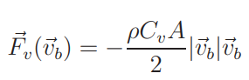

dans l’option 3, en plus de des deux forces précédentes, la balle subit une force magnus

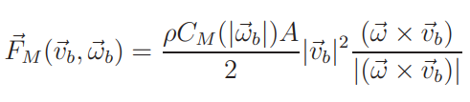

avec

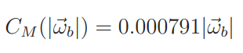

Avec un switch case on définit les différentes options

ON EST EN MOUVEMENT RECTILIGNE UNIFORME ACCÉLÉRÉ

vecteur de temps → vecteur colonne

while{

**calculer accélération selon les forces**

2eme loi de newton

Somme des forces = ma

a = (Somme des forces / a)

**calculer vitesse selon accélération**

(delta T est la constante que l’on decide d’utiliser pour prendre toutes nos mesures)

delta v = a * delta T

Vfinal - Vinitial = acceleration * delta T

Vfinal = acceleration * delta T + Vinitial

**calculer position selon vitesse**

rbtf = rbt(i,:) + vbf(i,:) * deltaT + 0.5 * accel * deltaT ^ 2;

**vérifier position balle**

Appeler la méthode position

On verifie si la position est endehors du terrain.. si c’est le cas, on sort du while

On verifie si position de la balle est egale a 0… si c’est le cas , on sort du while

}